Віртуальна подорож
«Теремком»
Місяць за місяцем,
Рік за роком,
І не встигли моргнути оком,
Як тисячоліття третє
Прилетіло, мов стріла.
Як хочеться нам, щоб в ньому
Збулись усі дитячі мрії.
Щоб на комп’ютерах ми грали
Та про життя не забували
І історію садочка,
Рідного всім «Теремочка»,
Добре пам’ятали.

А було це ось так…

На околиці міста шахта стояла
І мужні люди – гірники
Там вугілля добували.
Сім’ї в них були і діти,
Та не було їх де діти.
І тоді директор раз
Дав будівельникам наказ:
Для малесеньких діток
Збудувати дитсадок.
Недовго думали, гадали
І садочок збудували.

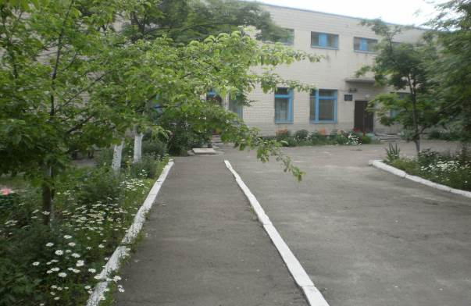
«Теремком» його назвали.

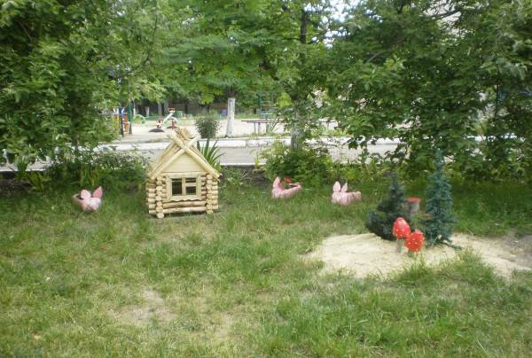

Скрізь тут затишно, красиво.

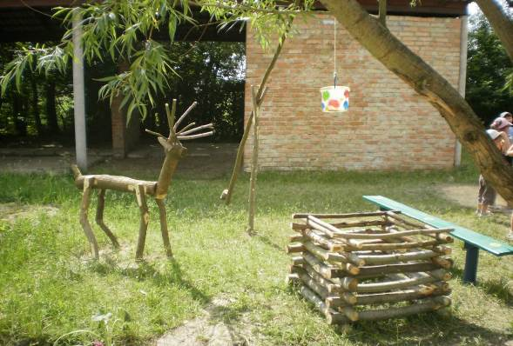

Всі майданчики в нас- диво!

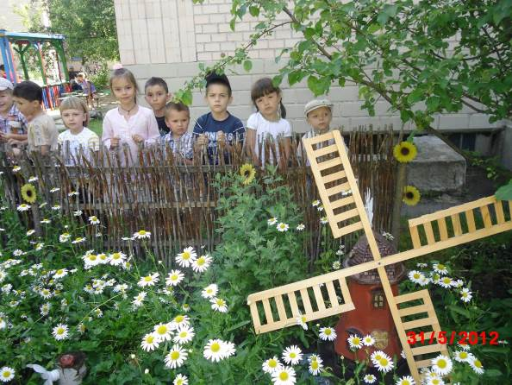
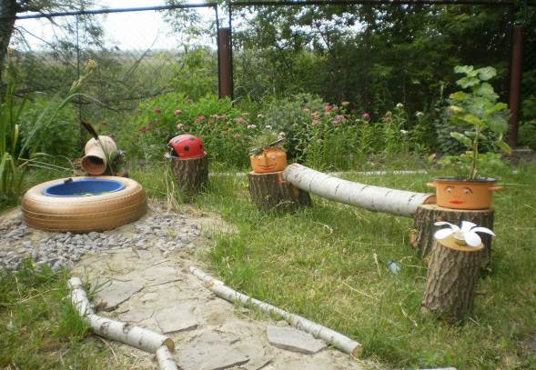

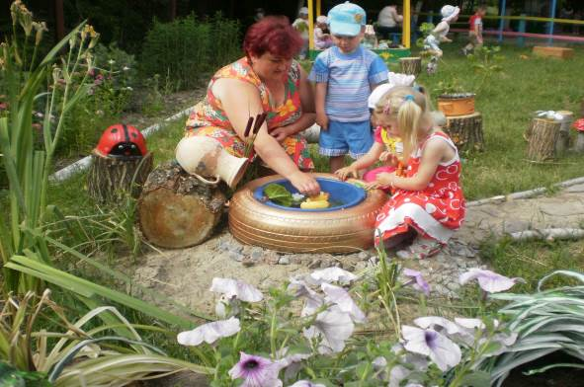

На Карла Маркса «5» і «7»
Виріс гарний, світлий дім.
Не злічить його кімнат.
Всі кімнати для малят.

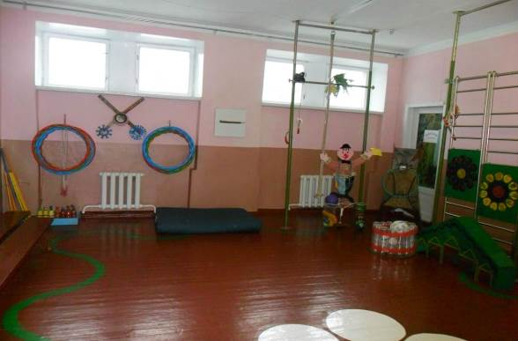

Тут у нас спортивна зала.
для занять така цікава…

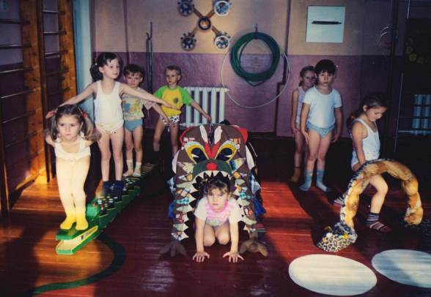
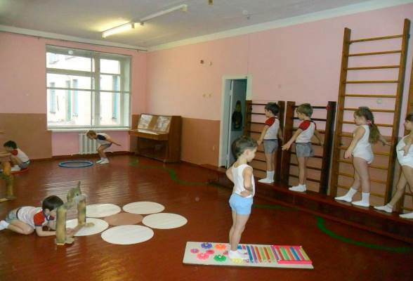

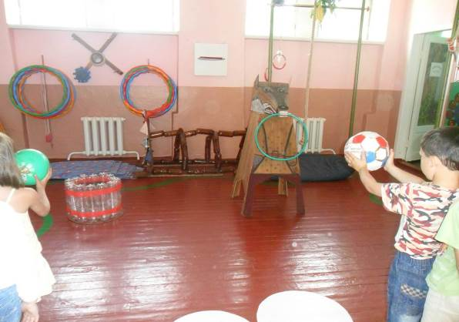

Є у нас й музична зала,
дитсадка вона реклама.

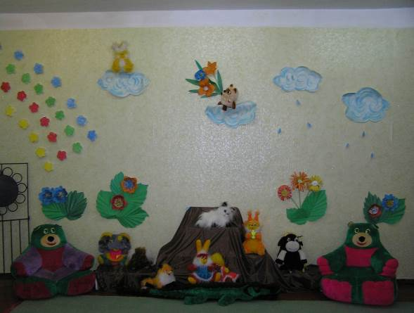

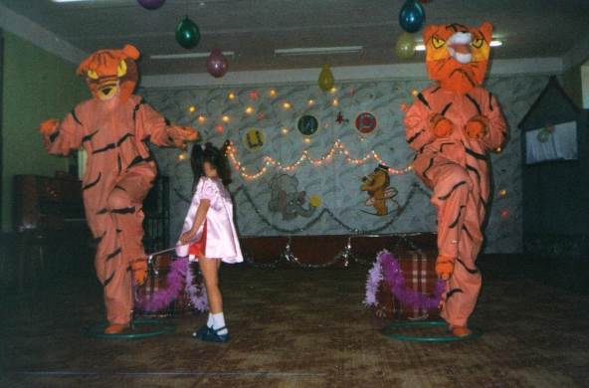
Любимо тут ми співати,
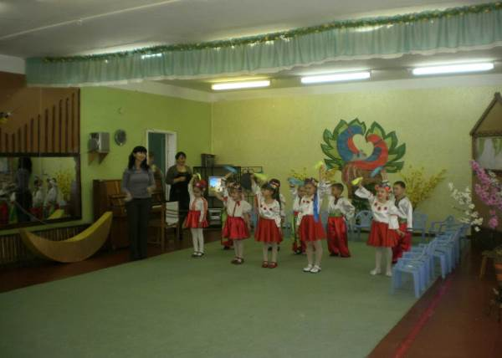

танцювати,

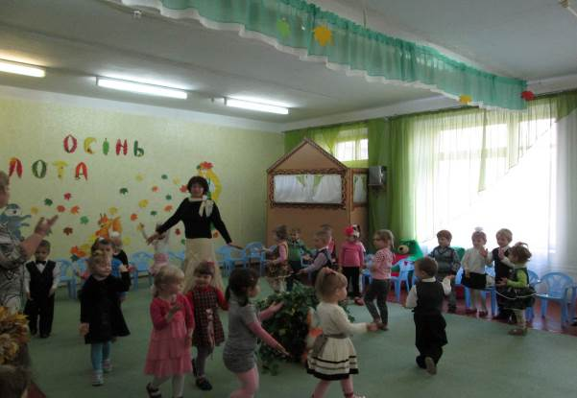
вистави лялькові переглядати 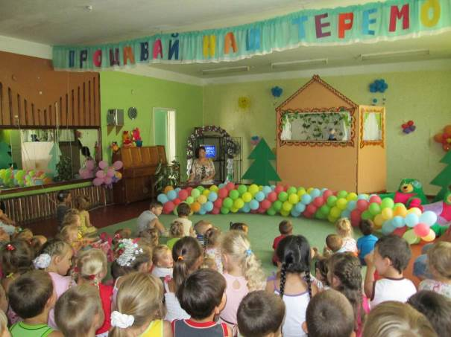

й на шумових інструментах
вміло , дружно грати.
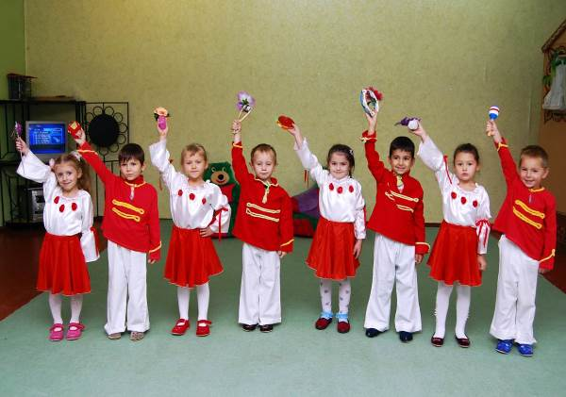

Наша світлиця – мов українська хата.
ЇЇ дуже люблять малі дошколята. 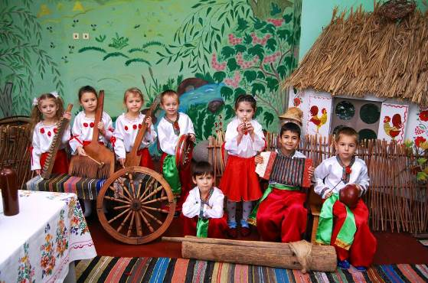

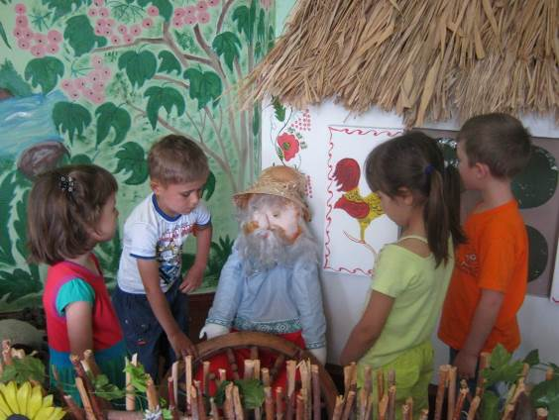

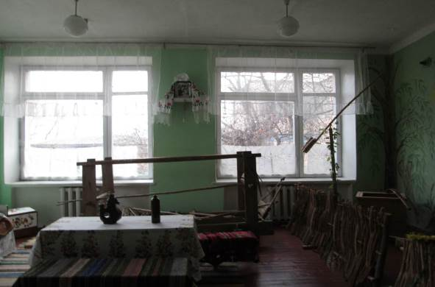

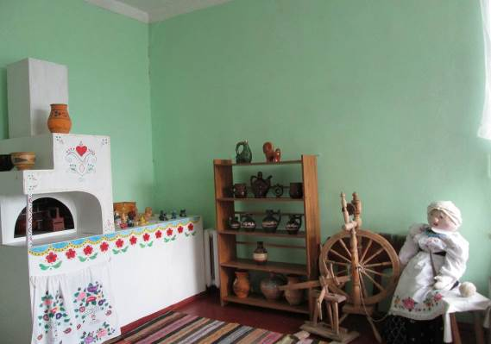

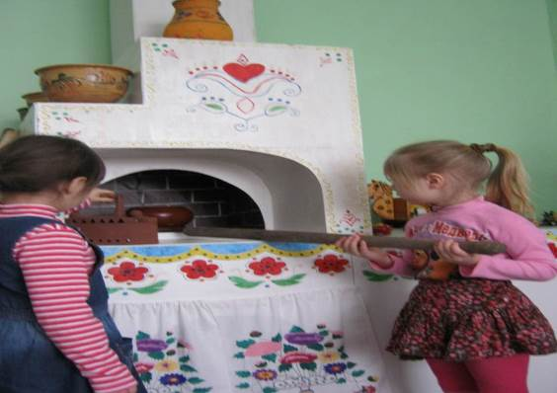

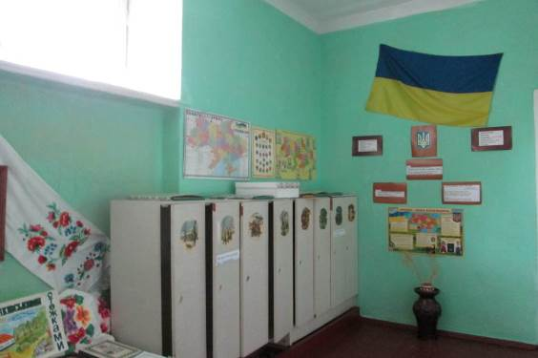

Ну, а тут ми залюбки обігруємо казки.
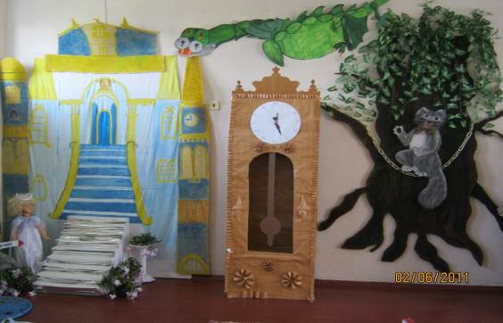

Казки у нас в гостях щодня,
бо є кімната чарівна.

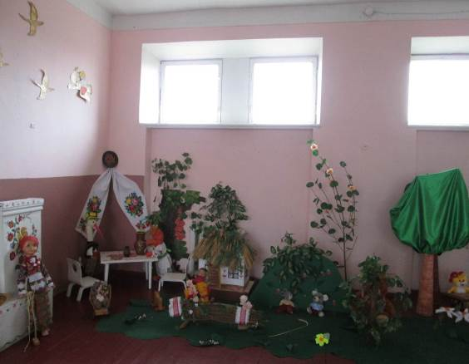

А в цій кімнаті ми граємося
і безпечно жити навчаємося. 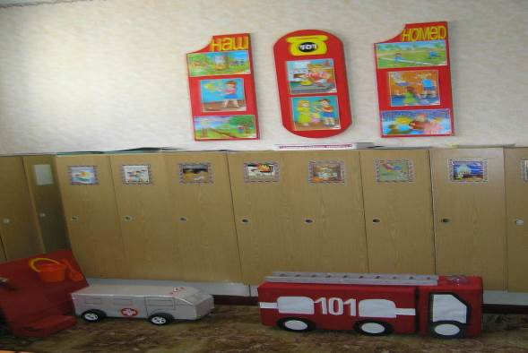

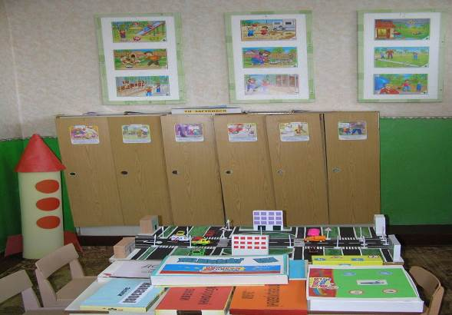

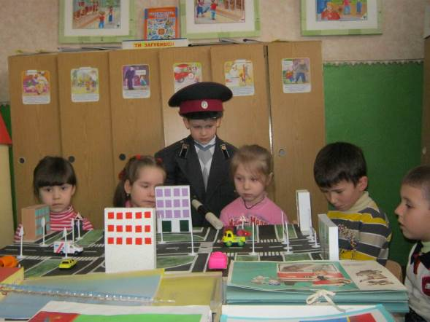

Гарний дім, просторий дім.
Дуже весело тут всім.
Різних груп у нас десяток.
Для дівчаток і хлоп’яток.

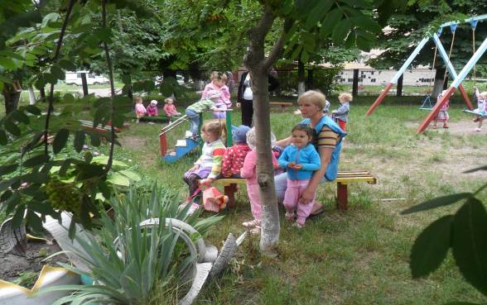

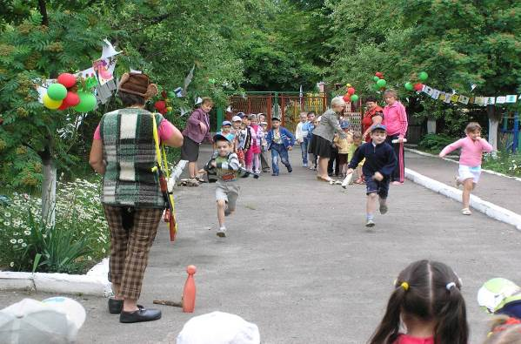

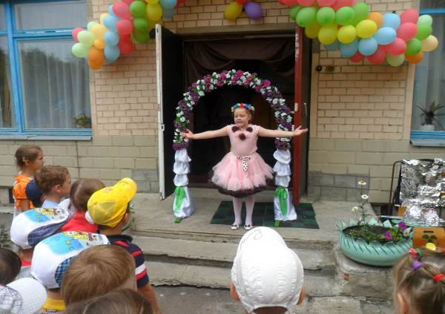

Знайомтесь, наші малюки.
Їх у нас, як в рукавичці,
Разом всіх аж 60.
Щоб не плутати всіх разом,
Поділили їх на два.

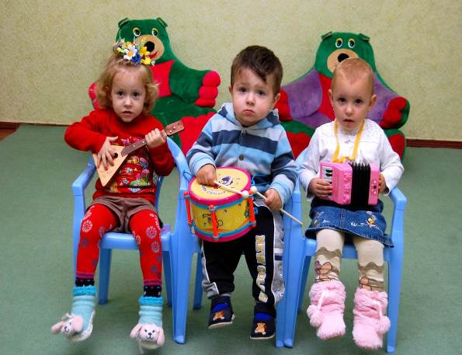





В холодні, похмурі осінні дні,
сонечко світить в віконце мені.

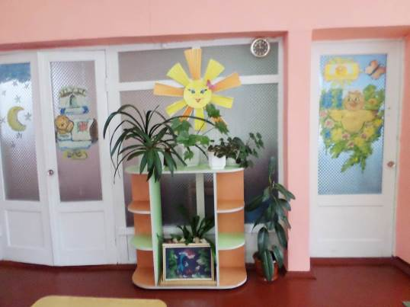

У садочку для малят
Гарна групова кімната.
І красива, й затишна,
До вподоби всім вона.

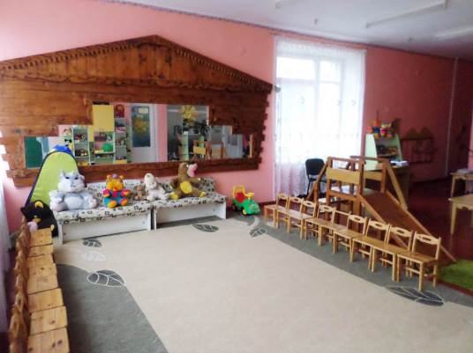

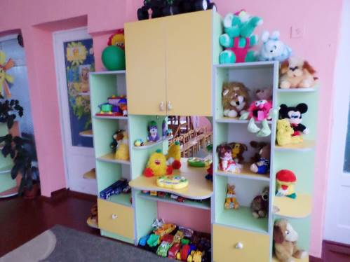

Любо тут малечі гратись,
уму- розуму навчатись.

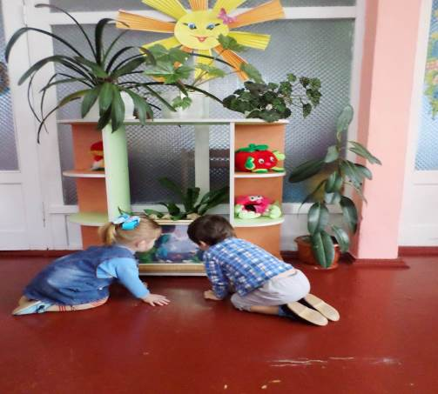
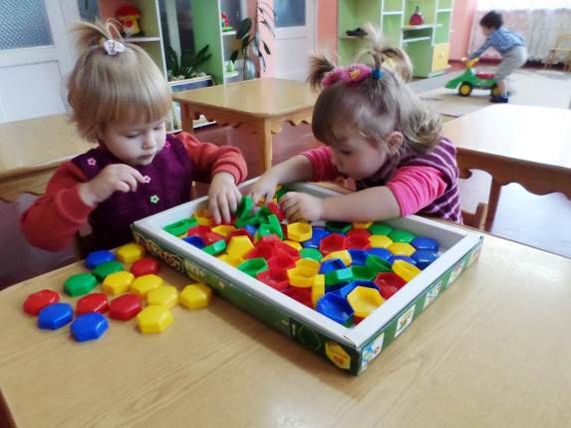

Раз, два, три, чотири, п’ять,
будем дружно рахувать..

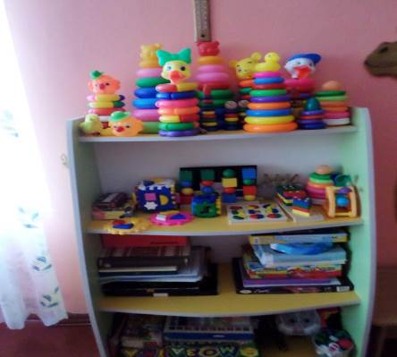
Про сенсорику ми знаємо,
кольори та форму вивчаємо.

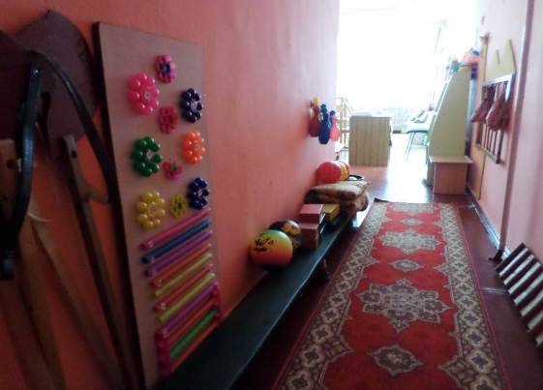

В нашій групі малята не тільки граються,
а ще й спортом займаються.

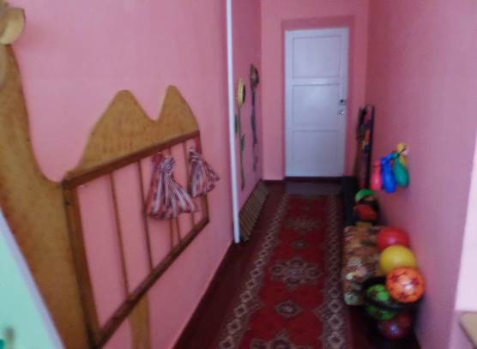

Якщо ж хочеш відпочити,
можна в кріслі посидіти.

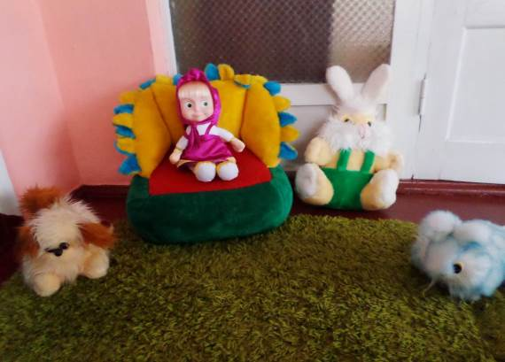

А як погуляємо,
то все ми виїдаємо.

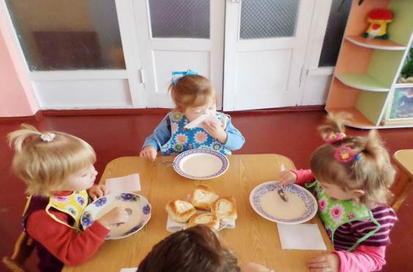

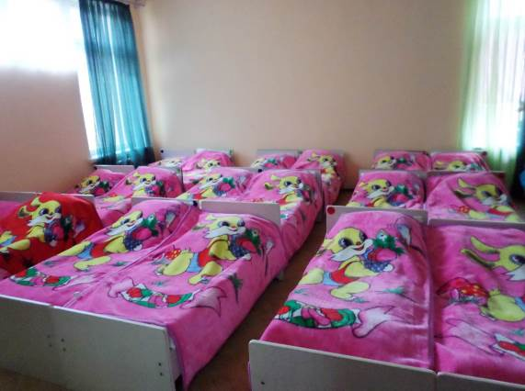

Знає кожен із малят,
що у спальні дітки сплять.
У сні відпочиваємо
і дружно підростаємо.

Група
Рукавичка
Наше кредо:
Не скупитися на вияви любові – адже любов окриляє
і хочеться жити і творити.

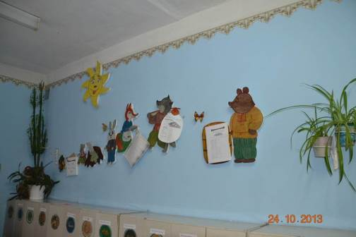

Добрий день, наш дитсадок,
Ти як справжній «Теремок» .
Наша група «Рукавичка»
Зустрічає всіх діток.
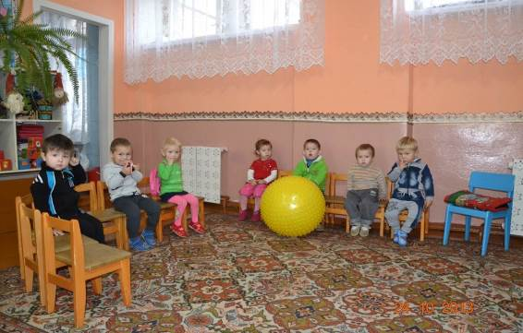

Іграшок у нас багато
Любим гратись ними ми,
На машинках покататись,
Любу ляльку на візочку
В дитсадочок відвезти.
Напоїть ведмедя чаєм
І погратися в жмурки.

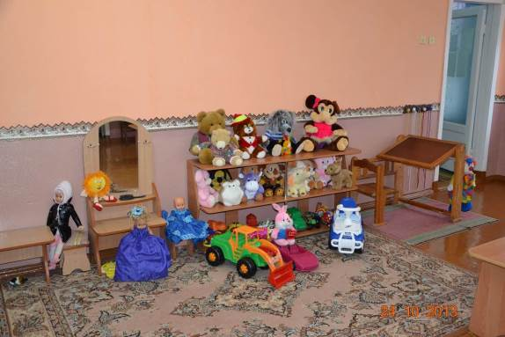
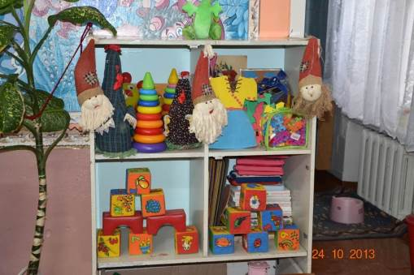

Є куточок в нас такий, зветься він сенсорика.
В ньому є і пірамідки, кубики, мозаїка і втулочки.
А ще гноми непрості і веселі, і сумні,
І здивовані такі, а ми їм допомагаємо
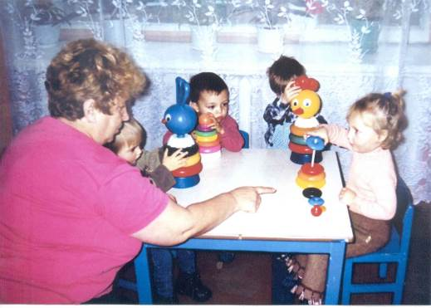
Настрій їхній визначаємо.

Піском малеча
Дружно грає –
Здоров’ю це допомагає.

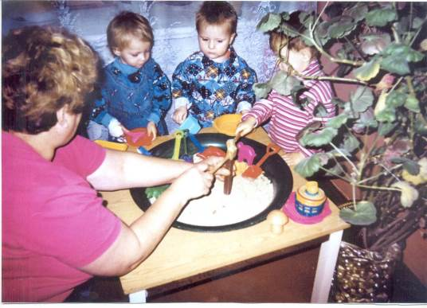

Ловись рибко велика і маленька.
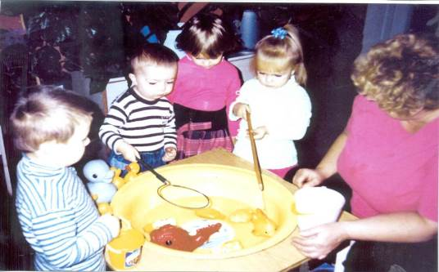

Пообідали, погрались,
Трішки ще і позаймались.
А тоді прийшли до спальні
Відпочити в тишині.
Виспатись і підрости, щоб скоріш
До школи йти.

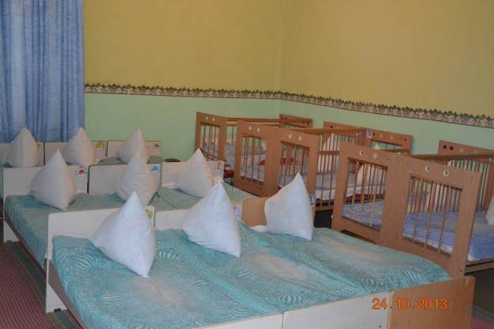

Ці вже старші, підросли.
В молодші групи перейшли.

" Ї ж а ч о к"

Зі святом вас вітаємо.
Осінь радо зустрічаємо.

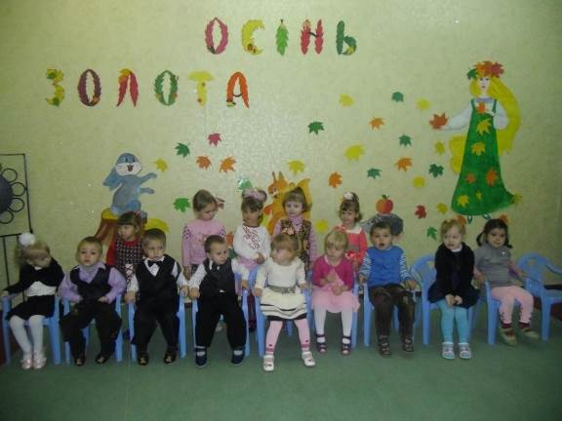

Зараз в парах затанцюємо,
Своїм вмінням всіх здивуємо.

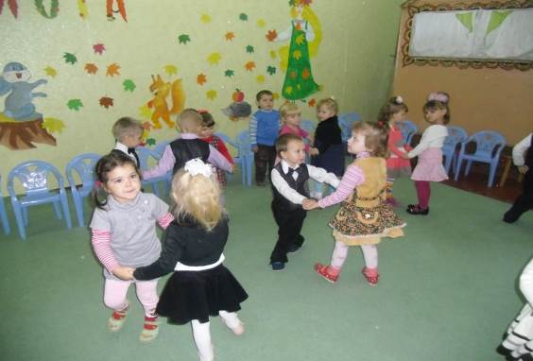

Кожен день у нас насичений, цікавий,
Бо заздалегідь сплановані всі справи.

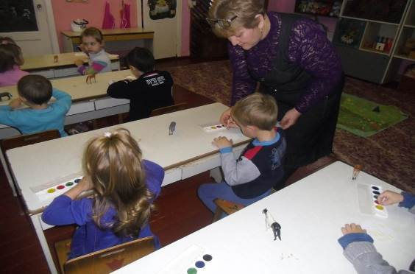

Можливість вільно діяти і грати
Вчить спілкуватися й співпрацювати.

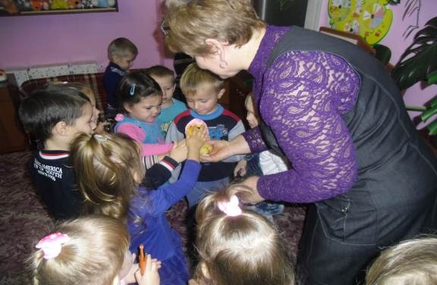

Я для себе в кожній грі і вправі
Відкриваю щось нове й цікаве.

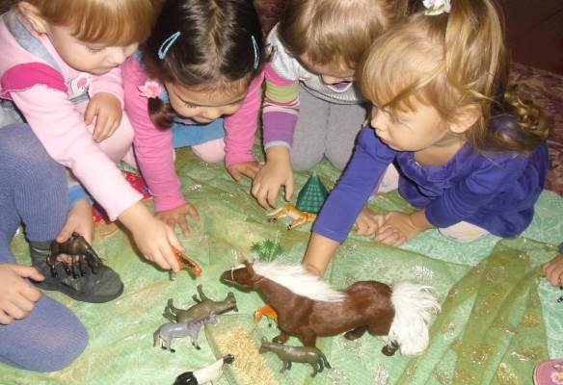

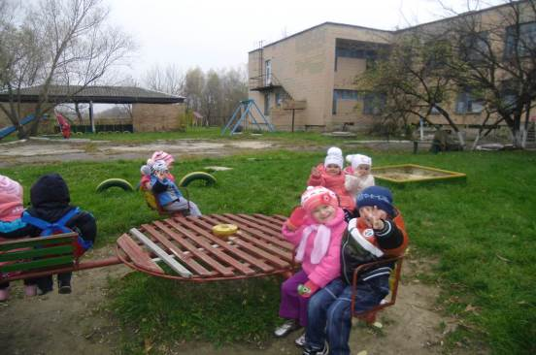

Карусель для нас – розвага
І розслаблення й наснага.
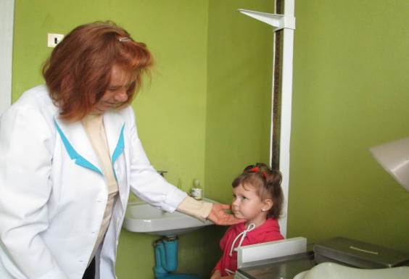

Щасливі й здорові малята зростають,
Тому що дорослі про них добре дбають.


Група

Творче кредо педагогів групи:
«Прагнути всебічно пізнати та розвинути дитину.
Допомогти зрозуміти незрозуміле.
Примножити її духовне багатство.»

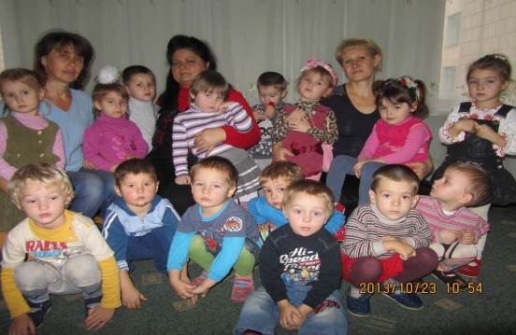

Дитячий садок – спільний наш дім,
тож кожен і любий, і бажаний в нім.

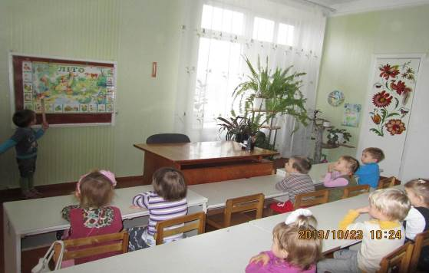

Кожен день для малят цікавий:
різні заняття та й інші справи…

.
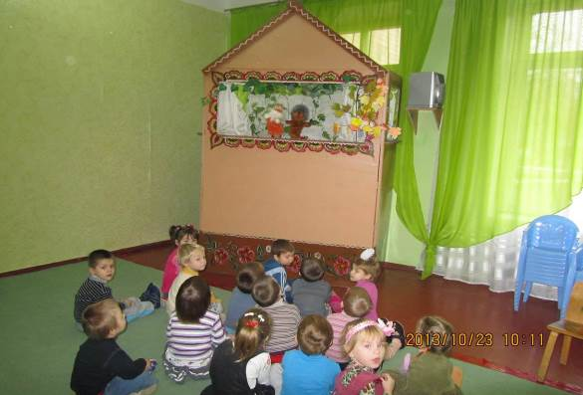
Ми у гості казку запросили,
щоб вона навчила й звеселила.

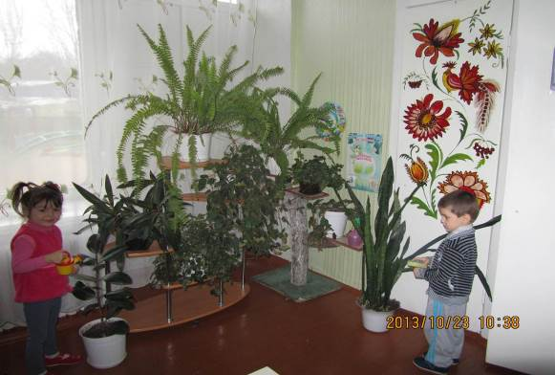

Про рослини знаємо багато,
вміємо на ділі показати.

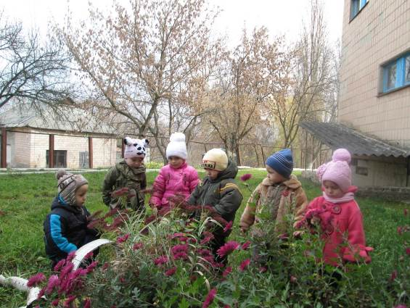

Ми ще в різні ігри граємося,
І щоденно розвиваємося.

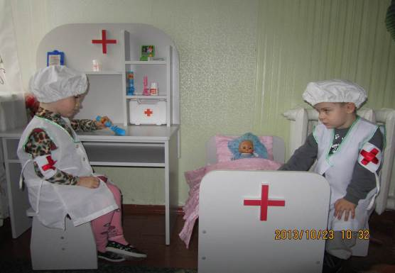
Наша Маша захворіла.
Мабуть, щось погане з’їла
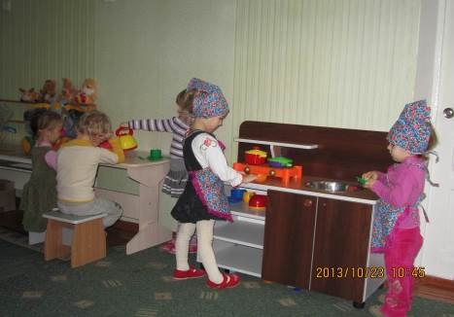 У їдальні пахне їжа.
Смаковита, дуже свіжа.
Їдаки приходять їсти
Іноді нема де сісти.

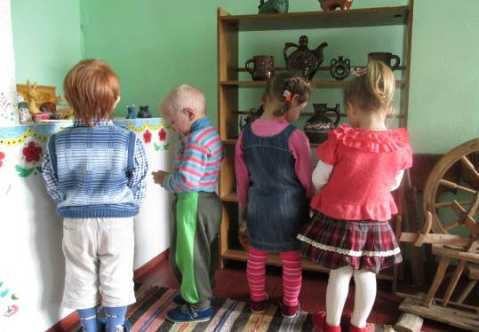

Ми всі - діти українські,
Український славний рід
Дбаймо, щоб про нас, маленьких,
Добра слава йшла у світ.
Щоб свій рід не забували,
Ні на хвилю, ні на мить,
Хай Господь Святий із неба
Нас усіх благословить.
Середніх груп у нас теж дві.
Це вже «солідні» люди.
Досліджують все залюбки
І свій садочок люблять.

Ми розумні і кмітливі,
Ми веселі та сміливі,
І невтомні анітрошки,

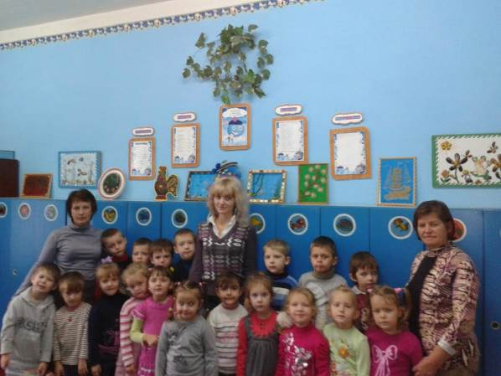

"КАПІТОШКА"
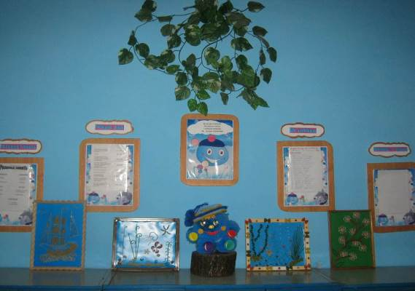

Наша група затишна ,
для навчання й гри вона.

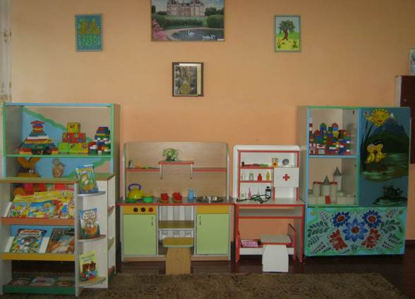

Зараз книжку розглядаємо,
ну, а потім прочитаємо.

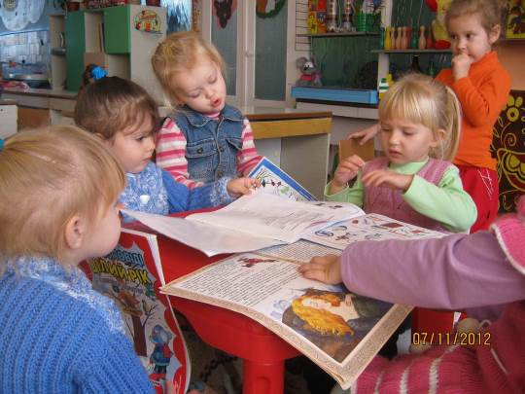

В бібліотеку діти люблять завітати,
бо вже навчились книгу поважати.
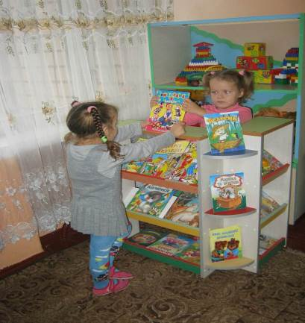
В будівельників ми граємося,
Серйозною справою займаємося.
Властивості матеріалів вивчаємо,
Про красу форми дбаємо.

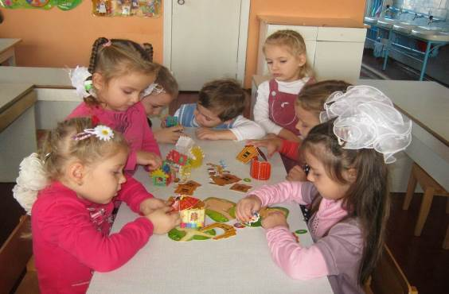

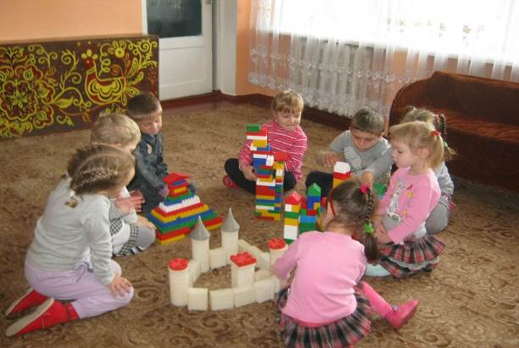

З природою навчились ми дружити
В гармонії і мирі разом жити .

З природою навчились ми дружити
В гармонії і мирі разом жити .

З природою навчились ми дружити
в гармонії і мирі разом жити.
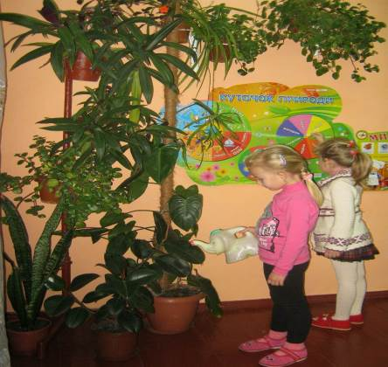

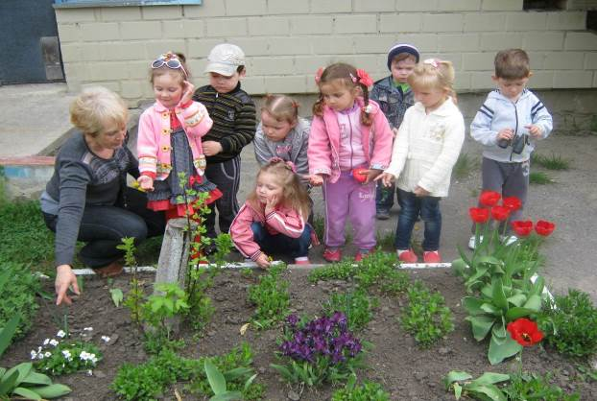
Квіточка маленька, як і я, потрібна їй турбота моя.
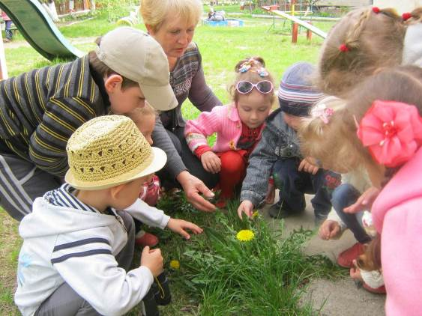

Ми добре вивчили в садочку якої форми ці листочки.
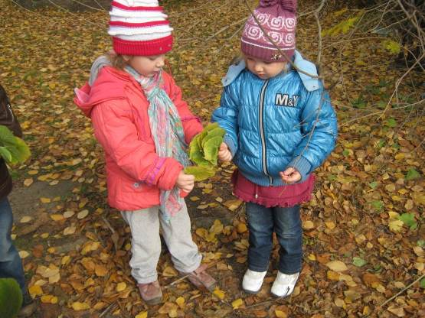

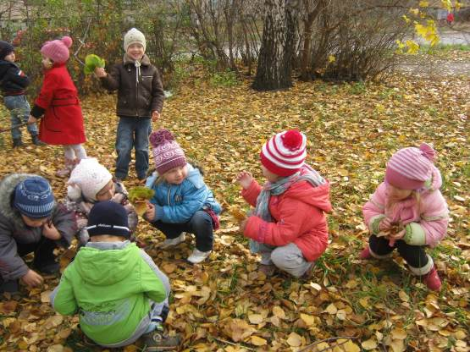

Восени надворі весело і гарно,
тож для нас не пройдуть дні осінні марно.

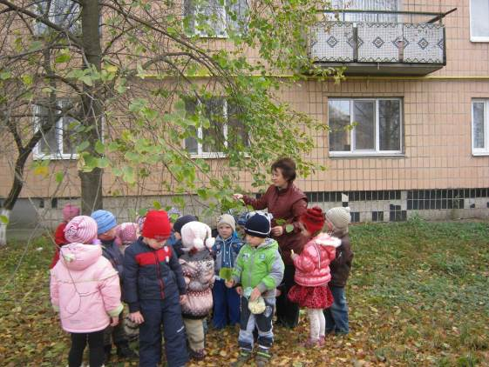

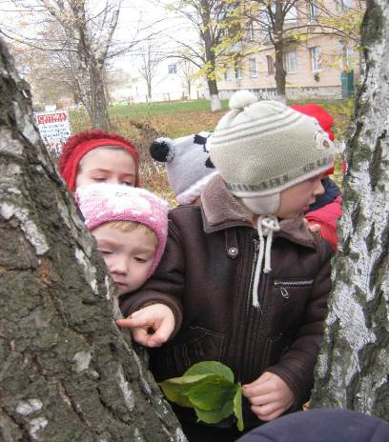

Осінь золоту малеча тепло проводжає –
листя, мов метеликів, у небо запускає.
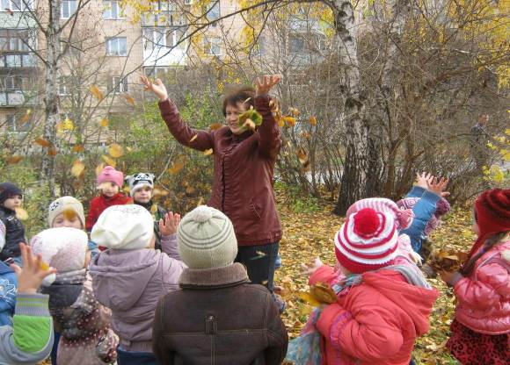

Природу вивчаємо і в художніх роботах творчо виражаємо.
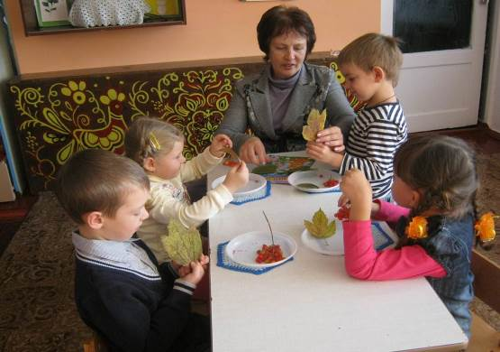

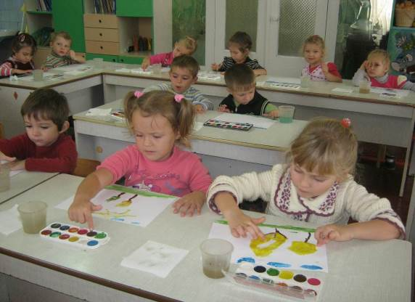

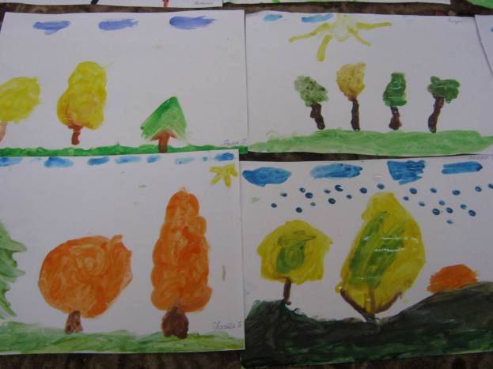

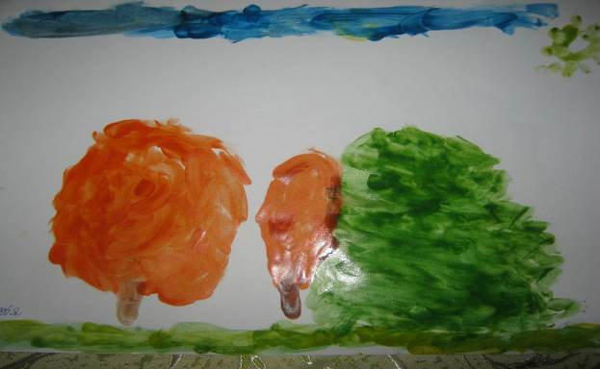
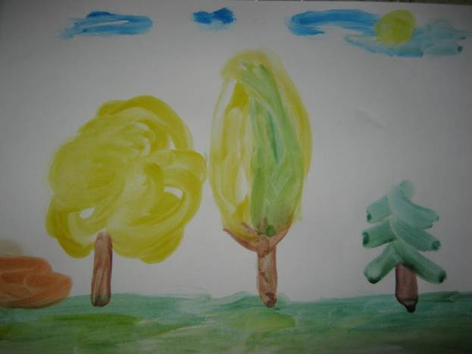

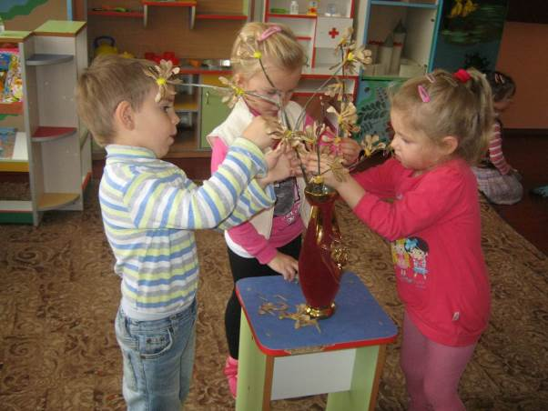

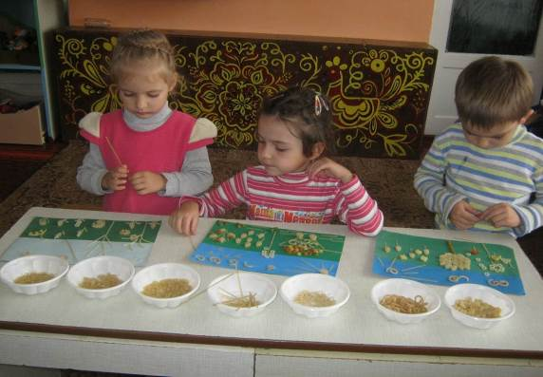

В групі «Капітошка» творчі малята,
Ми уже й артисти, хоч і дошколята.

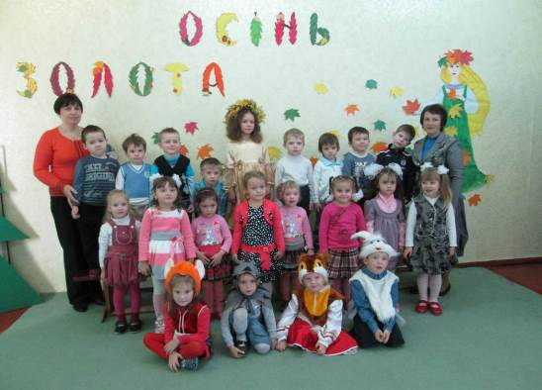

Група

Метелики

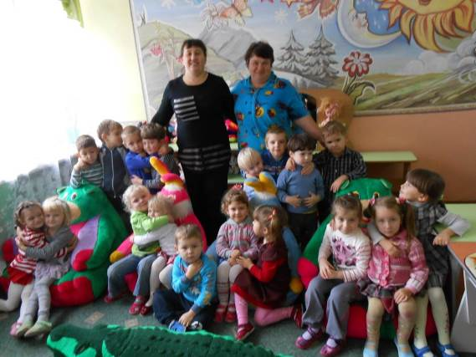

Наша група «Метелики» - велика щаслива родина,
Зігріта любов’ю в ній кожна дитина.
У групі зростають щасливі малята.
Вони полюбляють учитися й грати.
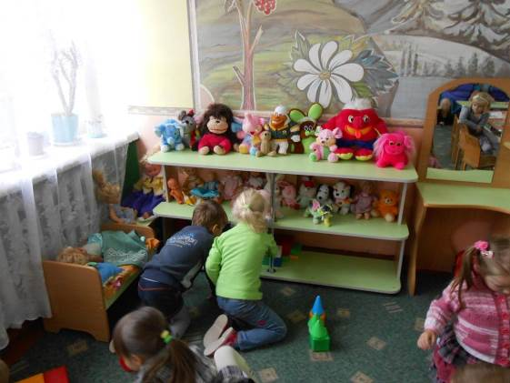

В нашій групі створене сучасне розвивально-ігрове середовище

В нашій групі створене сучасне розвивально-ігрове середовище.

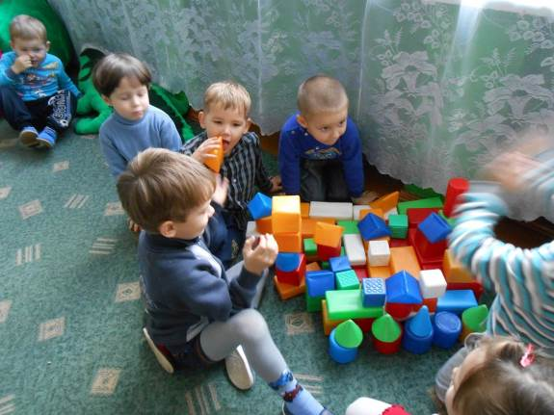

Ми самі будуємо дім, буде гарно жити в нім.
Де гра потужну думку розвиває, там колективність день у день зростає.
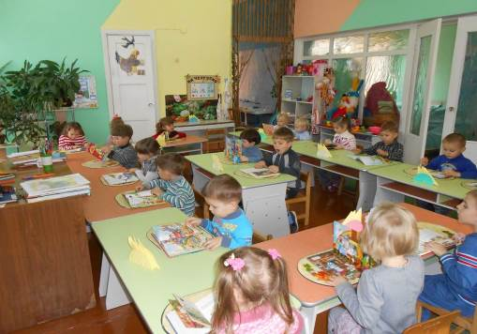

Ведемо погляд від картинки до картинки,

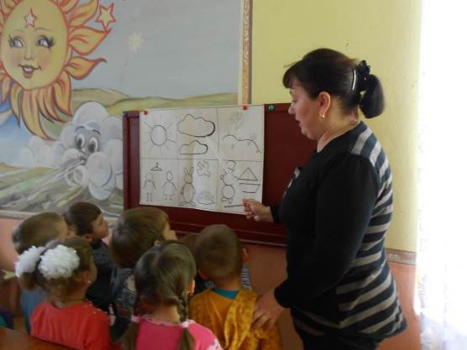

вірші розповідаємо без зупинки.

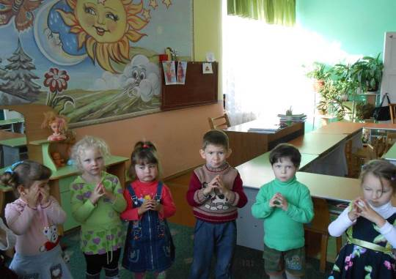

Веселі пальчикові ігри – це улюблена розвага й важливий чинник розвитку мовлення.
Придумувати нові слова – цікава мовленнєва гра.

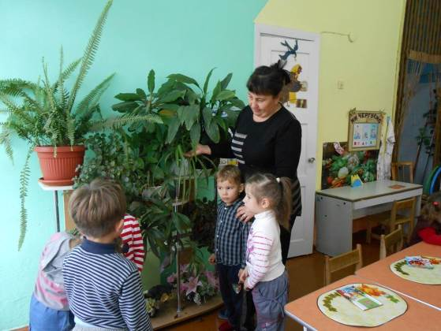

Про рослини розповідаємо і вміло про них дбаємо.
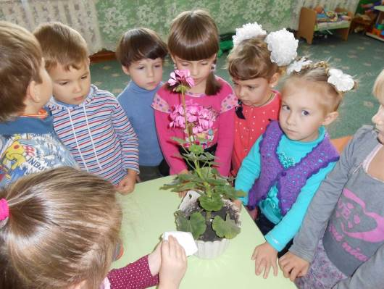

Виростаю на віконці, зацвітаю я на сонці,
Щоб могла я гарно жити, треба землю розпушити,
Любі діти час не гайте, моє листя протирайте.
В групі вашій, для нас квітів, найщиріші друзі – діти.

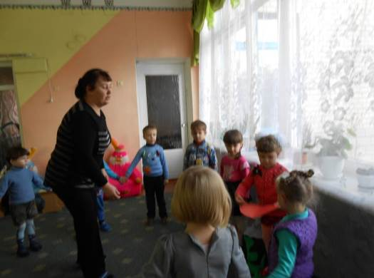
Від серця я дарую вам тепло і кожен з вас відчує хай його.
Любов і щедрість, щирість, співчуття наповнюють теплом серця й життя.

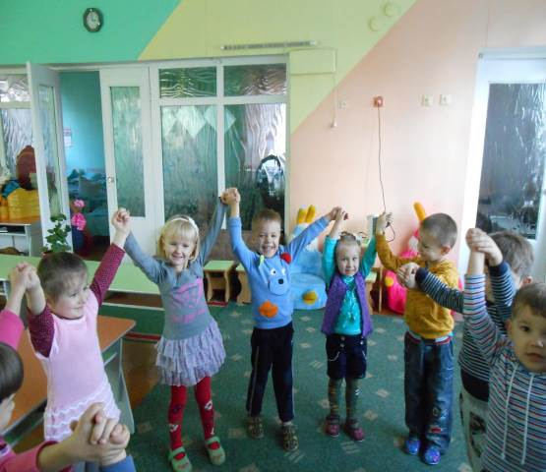

Тепла в нас вистачить на всіх.
Ми можемо зігріти цілий світ!

Є в нас старші дошколята.
Їм до школи йти пора.
Для них заняття-
Вже не гра.
Група

Бджілка

Ми - бджілоньки маленькі,
Працюємо щодня.
І знають мами й тата,
Що кращих нас – нема!

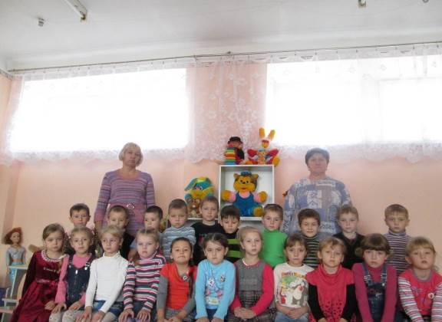
Наша група затишна.
до вподоби нам вона.
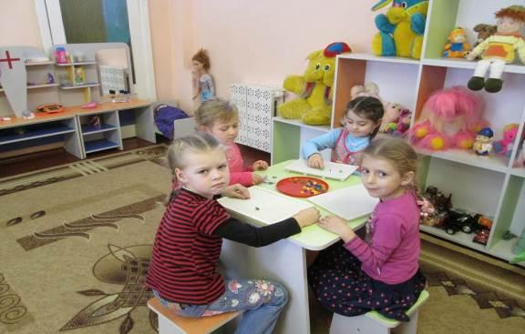

Тут ми старанно навчаємося,
адже до школи вже збираємося.

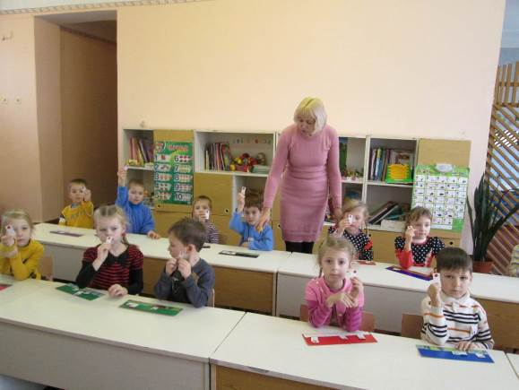

Знаємо вже букви,
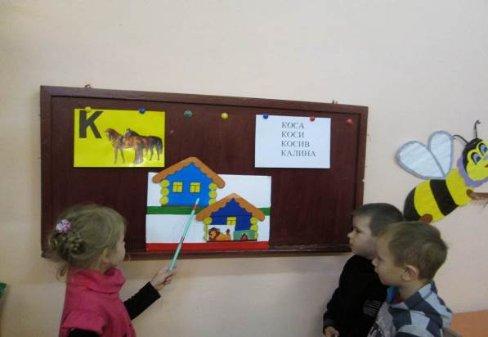

пробуємо читати,
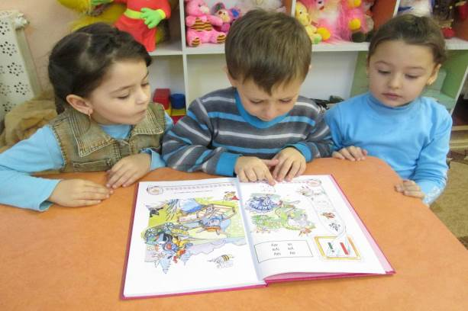

можемо й про Космос дещо розказати…

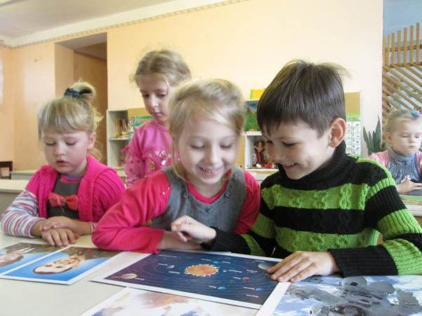

Ми в різні ігри граємось.
Вчимось і розвиваємось. 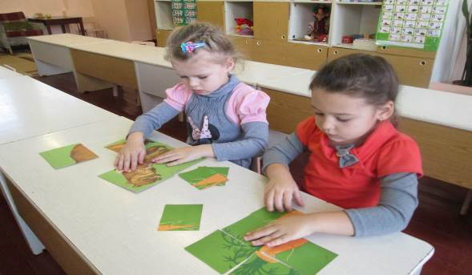

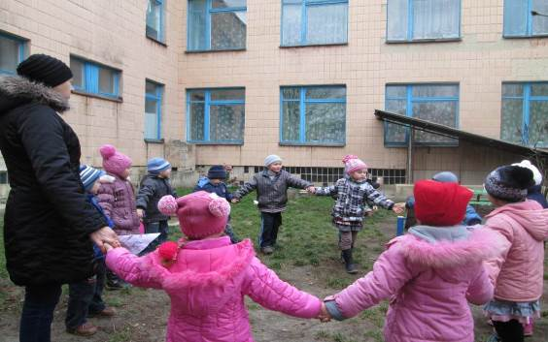

А ще про природу знаємо багато.
Любимо в куточку працювать завзято.

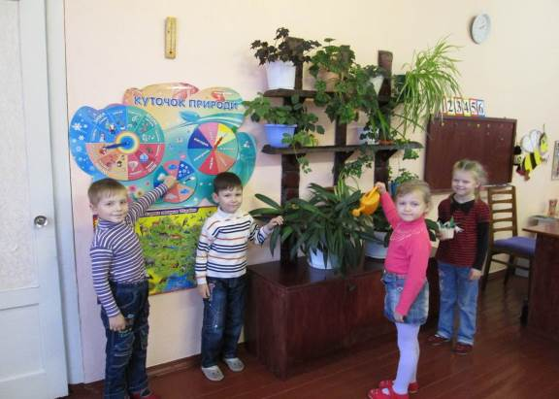

А потім все, що дослідили,
ми у барвах відтворили.

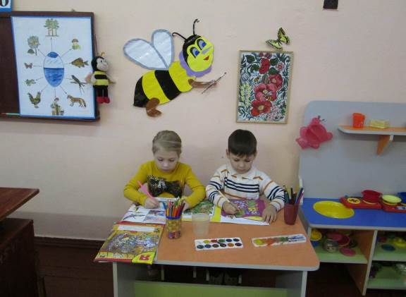

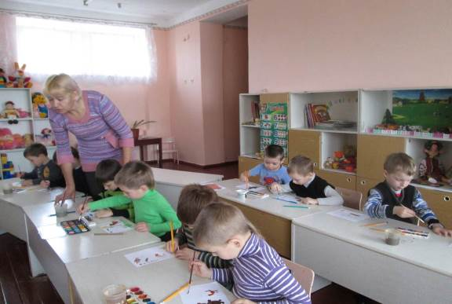

Любимо ми працювати,
а ще бігати, стрибати,

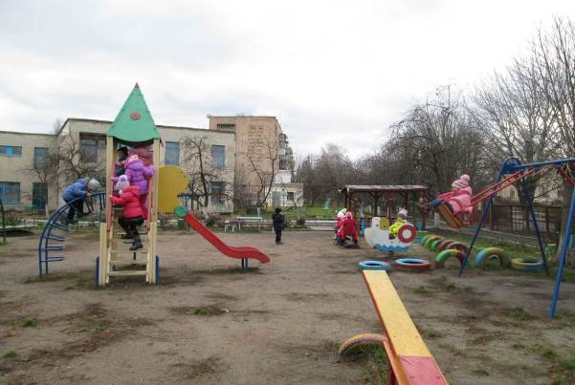

малечі у садочку у всьому помагати.

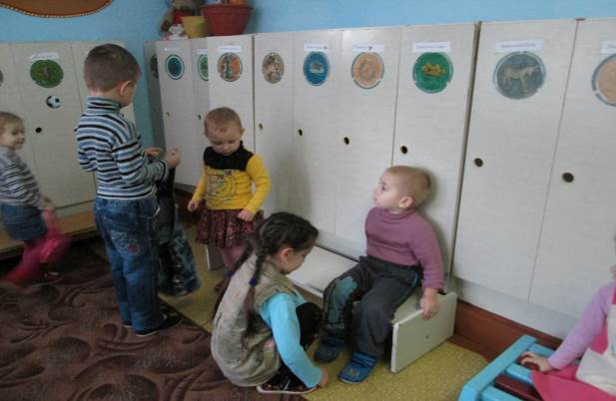
А як дома нас всьому навчати,
ведуть розмову наші мами й тата.

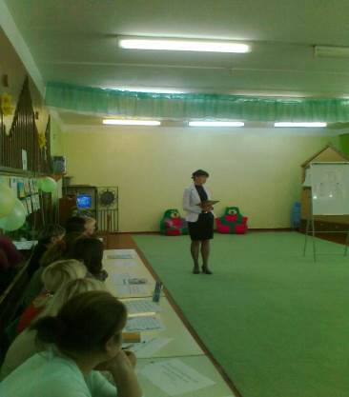

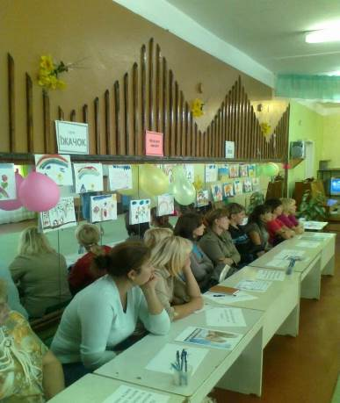

Група «Веселка»

Наша група – веселий дім

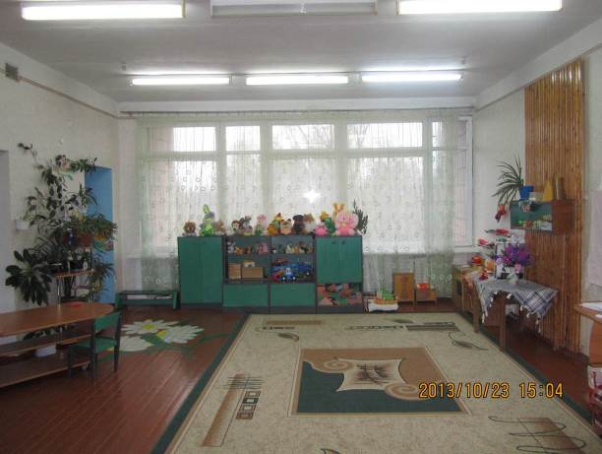

В нас робота є усім.
У садку весь день малята
Тут майструють,
Лисові хвоста малюють,
З пластиліну ліплять вовка,
Швидко шиють нитка й голка.
Тут танцюють і співають,
Непомітно підростають.
Добрих друзів теж багато,
Весело у будень й свято,
Всі сміються, а не плачуть!
Дитсадок – наш другий дім.
Тепло й затишно у нім!
А тому батьки і мами,
І сестрички із братами,
І бабусі й дідусі –
Нашу групу люблять всі

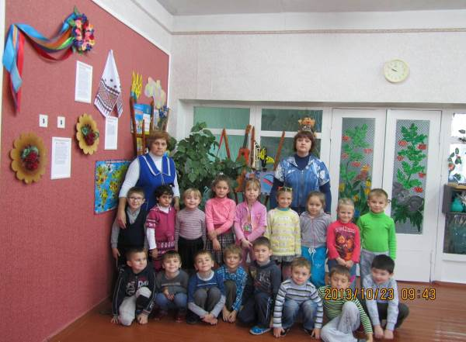

У садочку вихователі,
Як бабусі, і як матері.

Зголодніли дітки зранку,
Стіл готують до сніданку.
Чергові допомагають –
Посуд носять, розставляють.
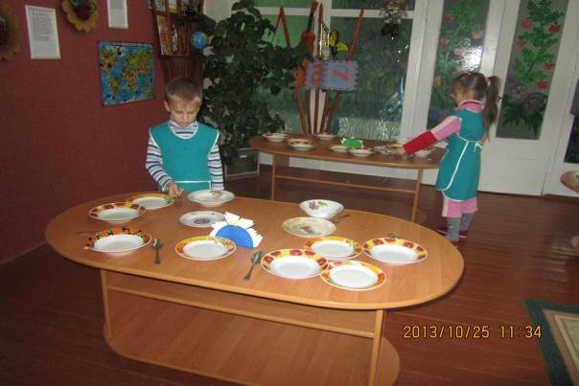

На заняття швидко сядем
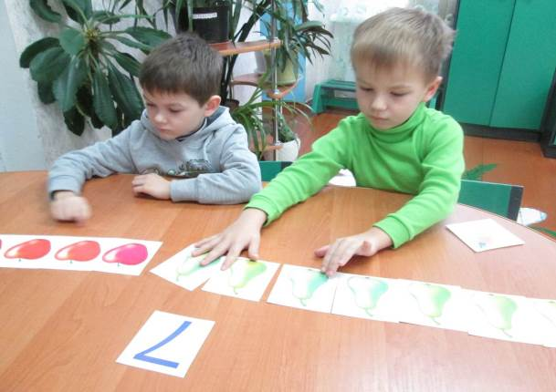
Цифру нову ми розглянем.

Почитаєм нову казку,
Подаруєм свою ласку.

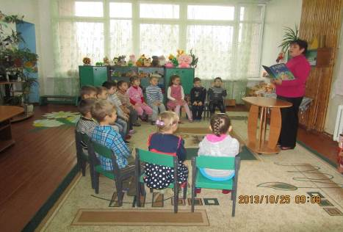

Потім квіточки доглянем
Іх водичкою поллєм,
Щоб було в кімнаті гарно,
Світло й затишно малим.
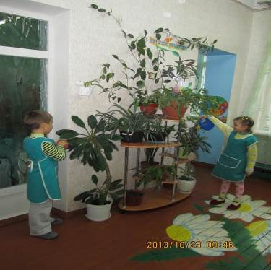

Якщо позаймались – можна погратись.
Бавитись скільки завгодно й сміятись!

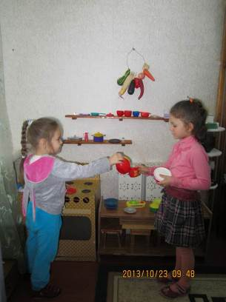

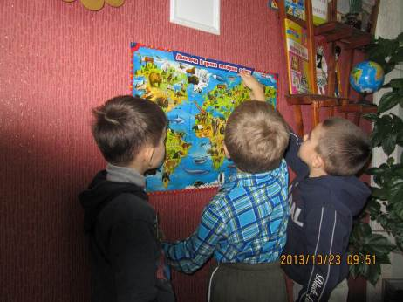

Нагулялися малята –
Вдень пішли відпочивати
Сон несе година тиха –
Дивну казочку на втіху.

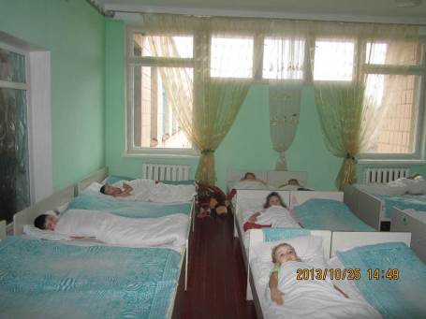

Потім підем на майданчик
Поганять яскравий м’ячик.
З друзями цікаво всім,
І дорослим, і малим.
Друзів треба поважати,
Ну а дружбу – цінувати.

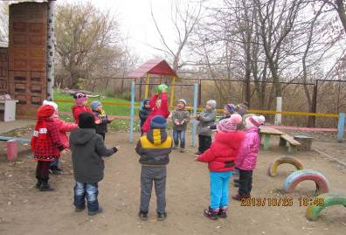

Непомітно день минає
От вже й мама зазирає
Як живете, дітвора?
Вже додому нам пора.
Вечір вікна затемняє,
Стиха всім нам промовляє:
Вже пора відпочивати
Завтра новий день стрічати.

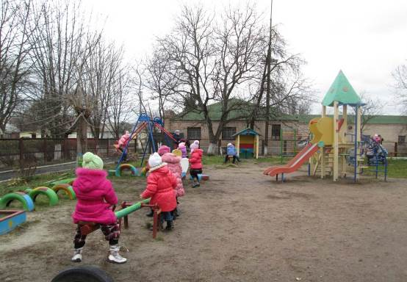

Група
Колобок

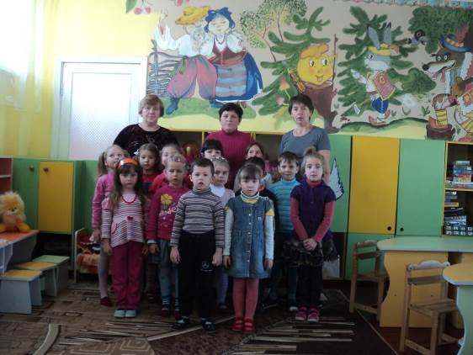
Ми розумні всі малята,
Любі хлопчики й дівчата,
Бо навчатись любим дуже
В « Колобку» усі ми дружим!
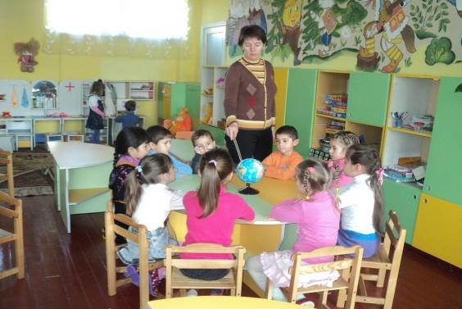
Будемо глобус обертати і по світу мандрувати.
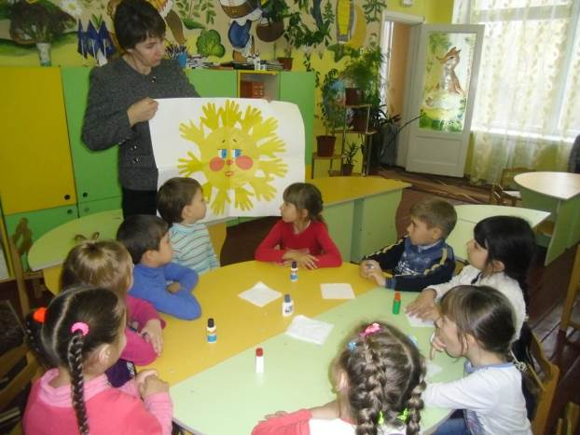
А це ми настрій вивчаємо.
Про емоції все знаємо.
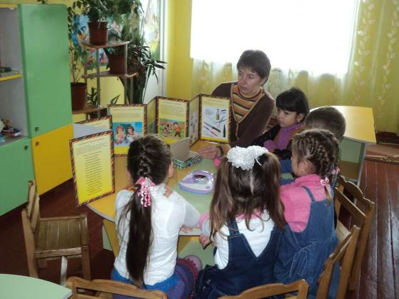
Не страшно самим залишатися вдома – бо правила безпеки нам добре відомі.
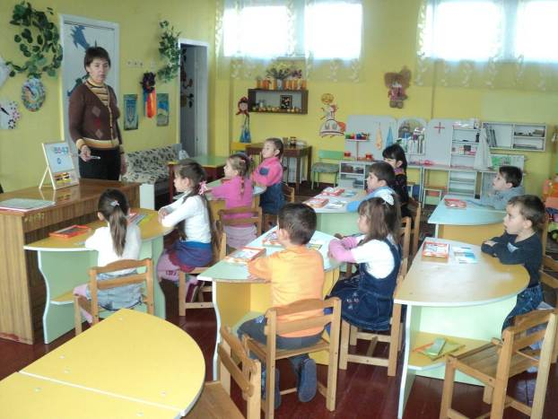
А ще ми вміємо рахувати,

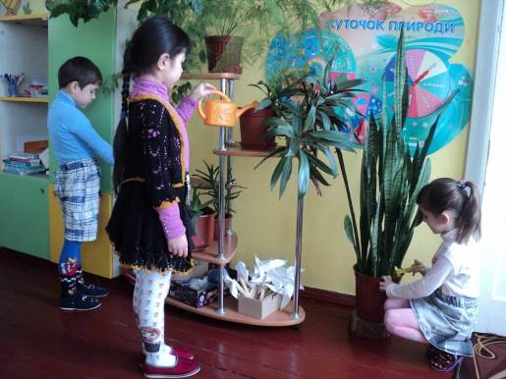

досліджувати і працювати

.
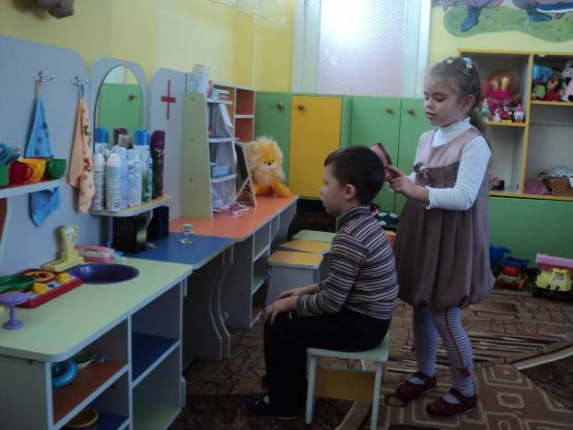
та в іграх професії відображати.
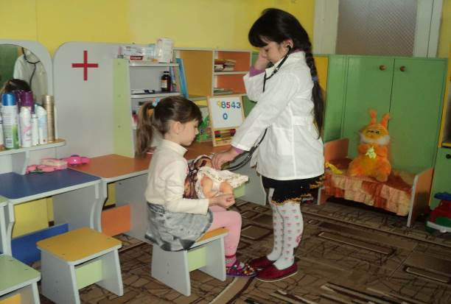
Я буду всіх лікувати й про здоров’я наше дбати.

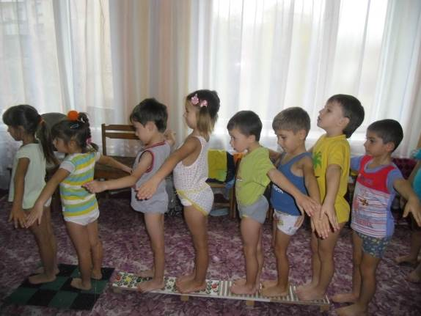
Рефлексотерапію проводимо щодня,

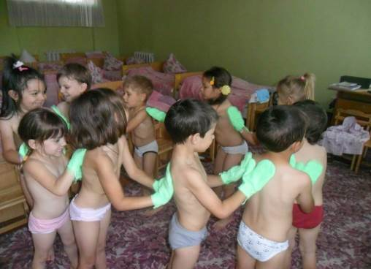

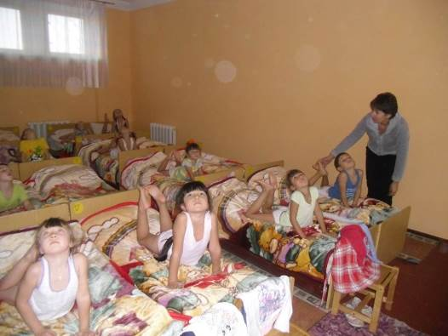
Хто вправи гарно виконує – хвороба не страшна.

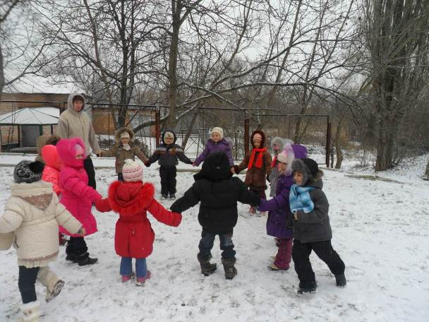.
А повітря , сонце і вода – найкращі наші друзі.

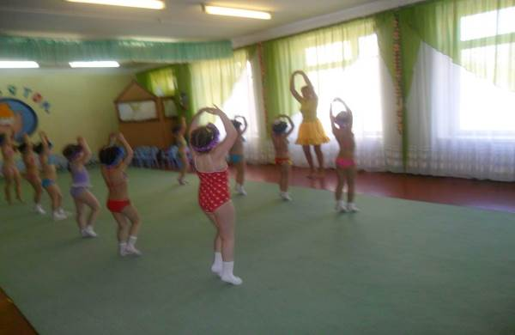

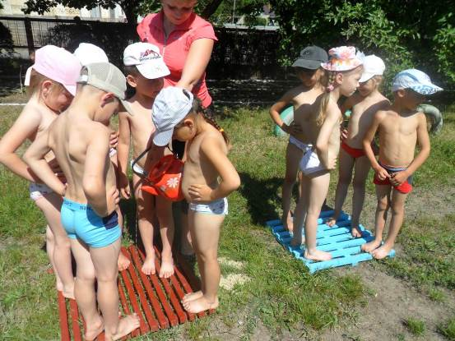
Так і зростаємо в дитсадочку,
Любому нашому «Теремочку»,
Теплом і турботою щедро зігріті.
Здорові й щасливі всі наші діти.

Група

запрошує Вас.
Цікаво і весело буде у нас.

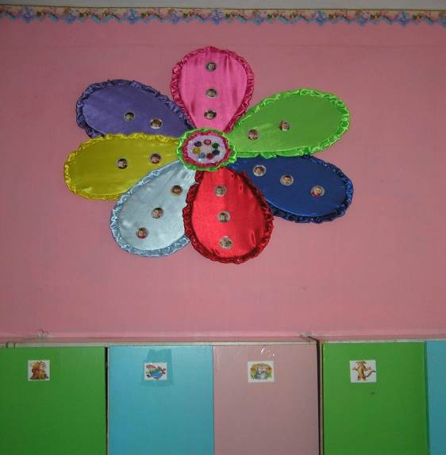

Вихователь – садівник, а діти то – квіти,
будем в нашій групі разом вчитись і дружити.
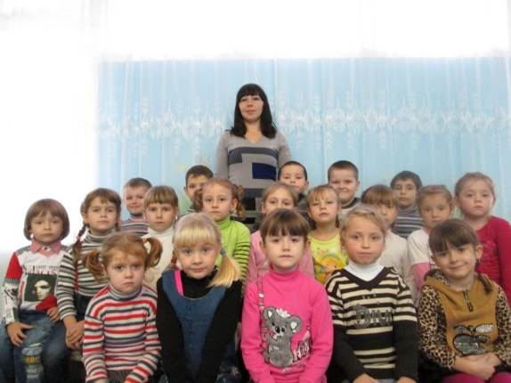

Ми в сожетні ігри граємо
та професії дорослих вивчаємо.

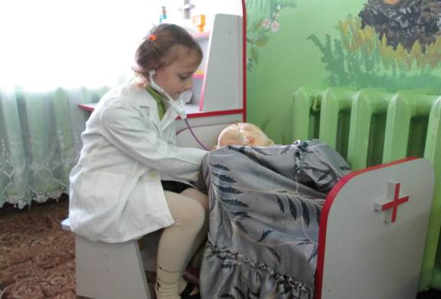
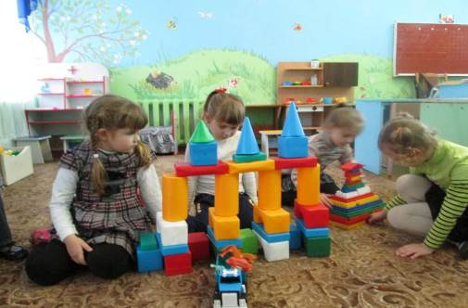

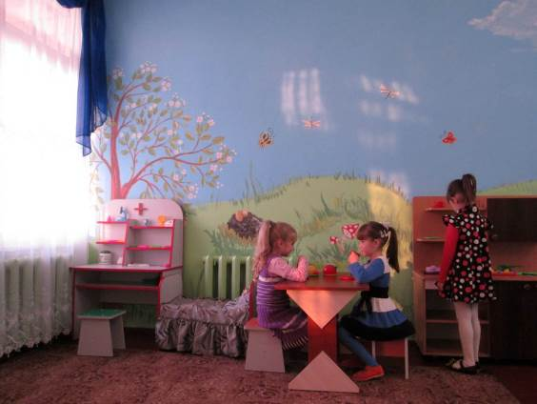

Коли ми в ігри граємо,
про безпеку життя не забуваємо.
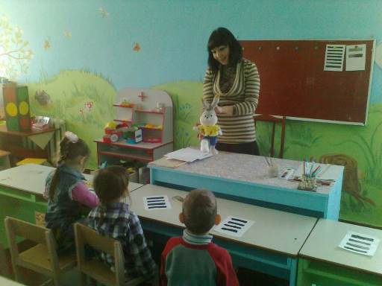

Дорожні знаки вивчаємо,
тому в ДТП не потрапляємо.
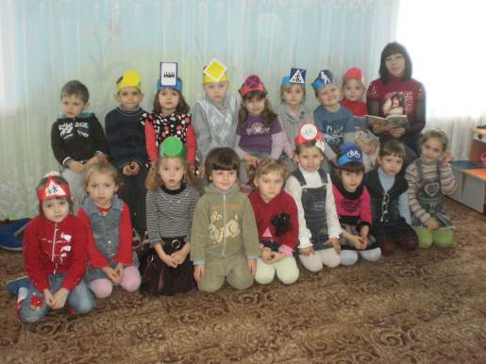

Ми книжок читаємо багато.
Вміємо про них ще й добре дбати.

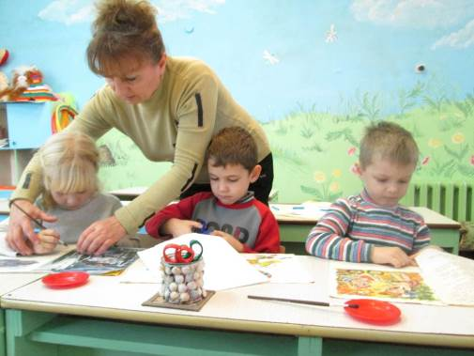

Казки всі дуже полюбляємо,
а ще краще ми в них граємо

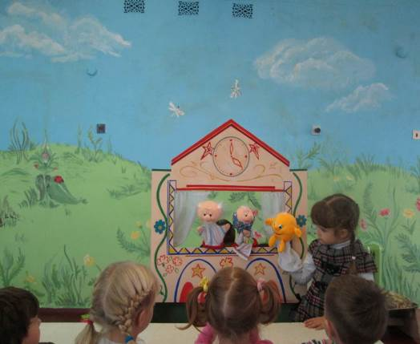

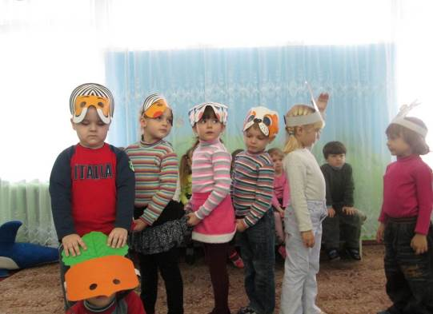

і акторські здібності розвиваємо.

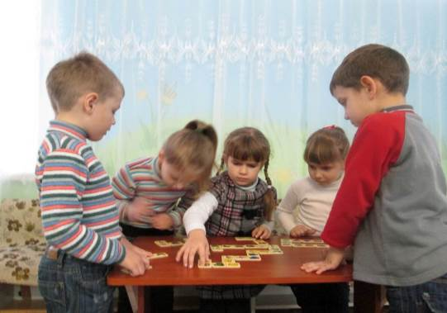

В мозаїку і пазли, лото й «Чарівний круг»
ми любимо пограти і щось своє додати.

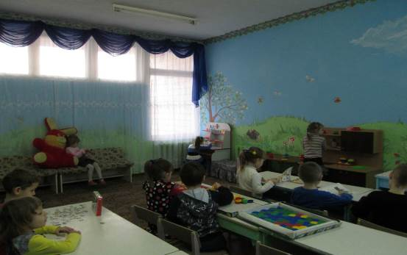

Тож через гру ми навчаємося,
виховуємося і розвиваємося.

Спільні ігри, інтереси
Всіх нас об’єднали.

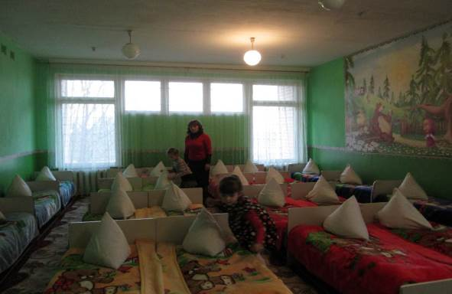

Ми підросли,
Порозумнішали,
Мудрішими стали.

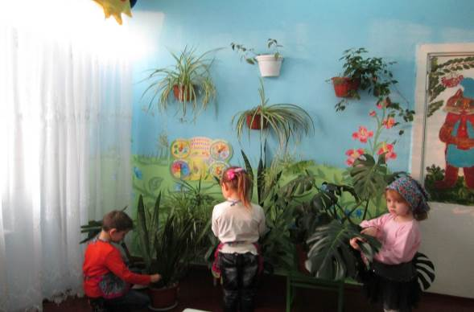

Садок наш як мати,
Він всіх привітає,
Зігріє любов’ю,
Наповнить теплом.
Тож линуть сюди і малі, і дорослі,
Як в рідну оселю до близьких людей.

НАШ ВЕСЕЛИЙ ДИТСАДОК
ЗВЕТЬСЯ ПРОСТО:

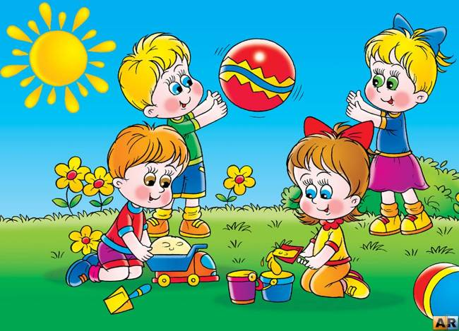

"ТЕРЕМОК"

